Université Sidi Mohammed Ben Abdellah
Faculté des Sciences Dhar-El Mahraz
Fes
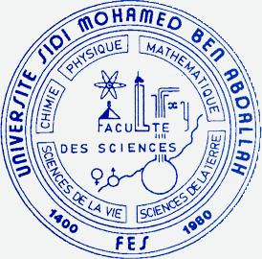

Laboratoire de Biotechnologie [LB]

Référence : L/SV 04/2009
Responsable : Pr. Mohammed merzouki
Domaine de recherche : Biotechnologie et développement régional

EQUIPES CONSTITUANTES

Equipe 1 : Biotechnologie de l’environnement
Responsable : M. BENLEMLIH
Membres permanents (EC) : M. MERZOUKI, M. BENLEMLIH, A. BOUIA, H. BEKKARI

Equipe 2 : Biotechnologie des plantes aromatiques
Responsable : A. REMMAL
Membres permanents (EC) : N. CHAMI, F. CHAMI, A. DASSOULI

Equipe 3 : Biotechnologie des microorganismes
Responsable : M. EL HASSOUNI
Membres permanents (EC) : A. IRAQUI HOUSSAINI, A. SOULEIMANI, L. JAMAI, K. SENDID

Effectifs Doctorants : 23 étudiants doctorants.

Principaux axes de recherche du laboratoire

- Optimisation du traitement physique et biologique des effluents industriels.
- Traitement et valorisation des déchets solides.
- Recherche, isolement et étude des souches microbiennes épuratrices des eaux usées
- Etude de la génotoxicité et la phytotoxicité des effluents industriels
- Valorisation des margines par production de biogaz
- Traitement et valorisation des déchets graisseux.
- Recherche et isolement des microorganismes à intérêt biotechnologique
- Lutte microbiologique contre les bactéries phytopathogènes (Erwinia)
- Recherche des marqueurs génétique des cancers et des maladies génétiques
- Molécules bioactives et leurs activités Biologiques

